**Кулинарная программа «Шкатулка рецептов»**

**Краткое описание дела:** кулинарная программа предполагает знакомство детей с национальными кухнями народов России/региона Российской Федерации.

**Оборудование и материалы:** ноутбук, колонки, микрофон, фонограммы, проектор, экран, презентация игры, карточки для игры, столы по количеству команд, стулья по количеству участников, жетоны, стол и стулья для членов жюри, оценочные бланки.

**Место проведения:** актовый зал.

Каждая команда получает жетон в форме кулинарного колпака. За необычный и интересный рецепт команда может получить дополнительный жетон

**Сценарный ход дела**

|  |  |  |  |
| --- | --- | --- | --- |
| 1. Приветствие участников, старт костюмированного кулинарного шоу | Костюмированное кулинарное шоу начинается с приветствия команд-участниц, где они объявляют свое название и девиз, и знакомства с членами жюри, которые будут оценивать отряды | | |
| 2. Раунд 1 «Тайное блюдо» | Первый раунд – это интеллектуальная разминка команд.  На экране появляются изображения фрагментов блюд, задача ребят – отгадать, что за блюдо скрывается под знаком вопроса.  Ответ принимается по поднятой руке. Команда, первой ответившая правильно, получает жетон в форме кулинарного колпака | | |
| 3. Раунд 2 «Конкурс капитанов» | Во втором раунде участвуют капитаны команд. Они выходят на импровизированную сцену и внимательно слушают вопрос. После этого на экране появляются два варианта ответа. В течение 10 секунд капитаны выбирают ответ и занимают одну из сторон относительно экрана. После этого открывается верный ответ, и игру продолжают только те капитаны, которые ответили правильно. Игра продолжается до тех пор, пока не останется один капитан или пока не закончатся вопросы в игре.  Победители/победитель приносят/приносит своей команде жетон в форме кулинарного колпака | | |
| 4. Раунд 3 «Шкатулка рецептов» | На слайде появляются изображения различных ингредиентов блюд. Задача ребят в течение 5 минут составить из предложенных продуктов свое блюдо и рецепт его приготовления. | | |
| 5. Раунд 4 «Где логика?» | Каждая команда получает свою карточку с несколькими ребусами-подсказками. Задача команды – определить, какой продукт зашифрован в этих ребусах. | | |
| 6. Раунд 5 «Определи на ощупь» | Каждая команда получает возможность на ощупь определить, что за продукт. Все находиться в пакете, участник не смотрит и ощупывая говорит, что это. | | |
| 7. Раунд 6 «Кроссворд» | Команда получает кроссворд, за 5 мин. Надо написать ответы. | | |
| 8. Раунд 7 Продолжаем фразу «На кухне» | Вымыть,  Натереть,  Залить,  Смешать,  Перемешать,  Измельчить,  Раздавить,  Поставить,  Охладить | Сварить,  Смазать,  Очистить,  Нарезать,  Заварить,  Добавить,  Выдавить,  Зажарить,  Поспать. | Взбить,  Зажарить,  Налить,  Открыть,  Закрыть,  Слить,  Разделить,  Расплавить,  Подогреть, |
| 9. Подведение итогов | Жюри подводит итоги и распределяет номинации между участниками в зависимости от того, как отряд проявил себя во время шоу: «Самый эрудированный отряд», «Самый творческий отряд», «Самый зажигательный отряд», «Самый дружный отряд» и т. д.  Отдельно определяется победитель в номинации «Мастера кулинарного дела». Им можно стать, получив максимальное количество собранных жетонов-«кулинарных колпаков». | | |

**Дополнительные материалы:**

* Презентация игры (презентация): <https://disk.yandex.ru/i/gdkL7cKPuKjuGQ>

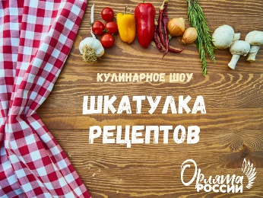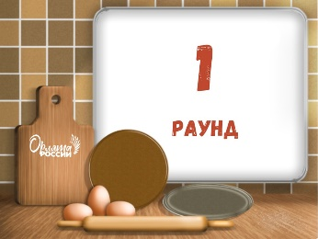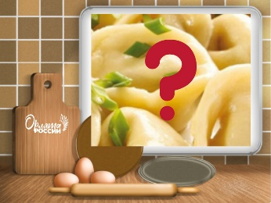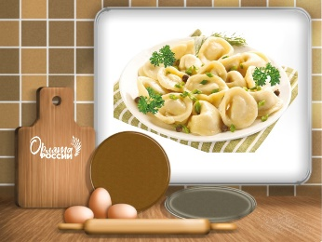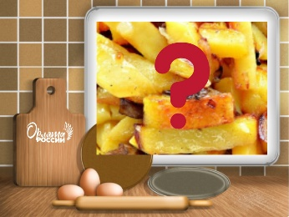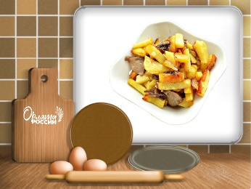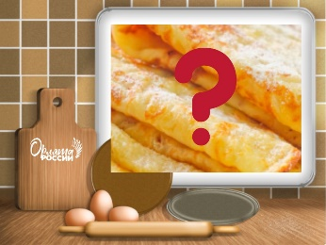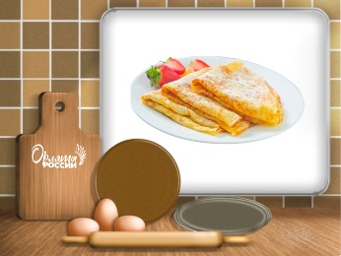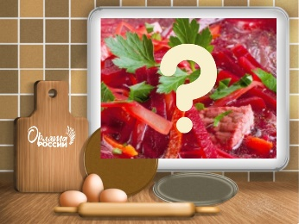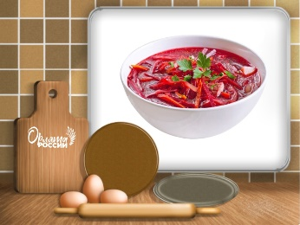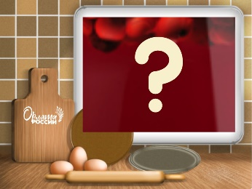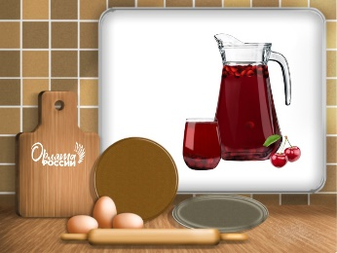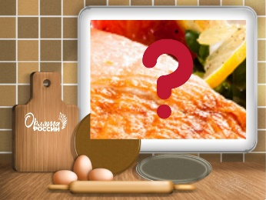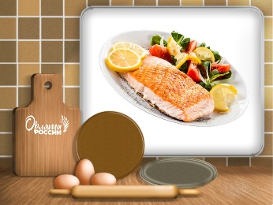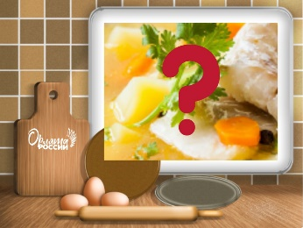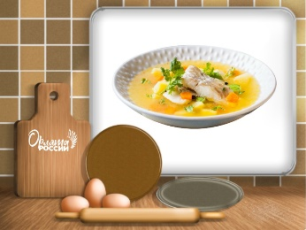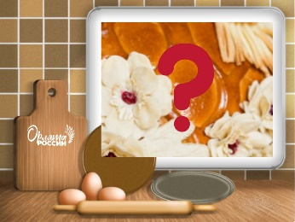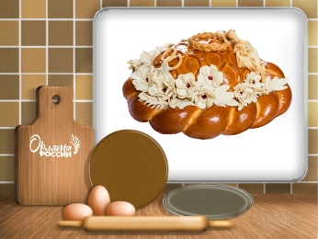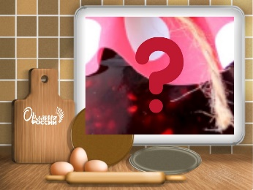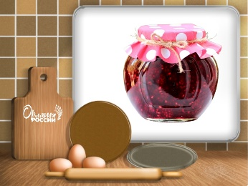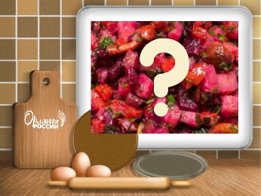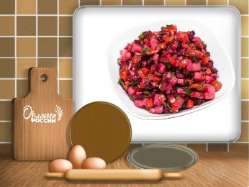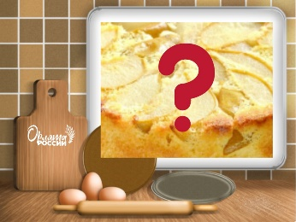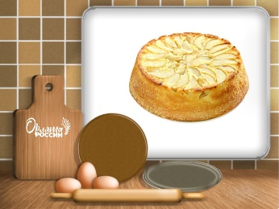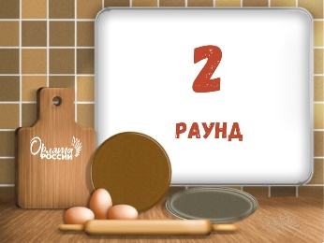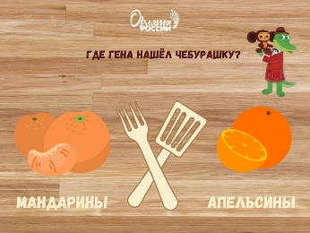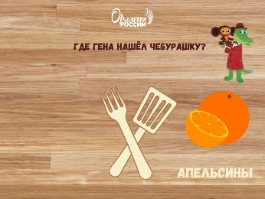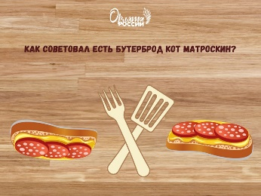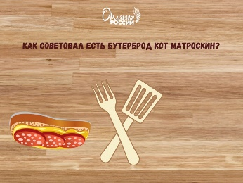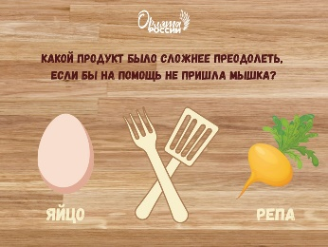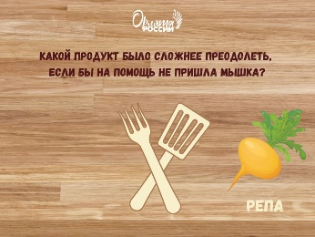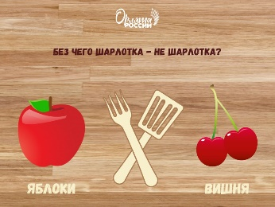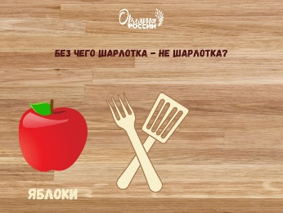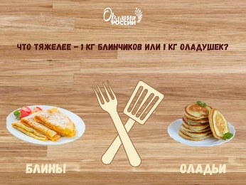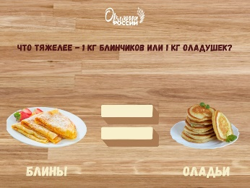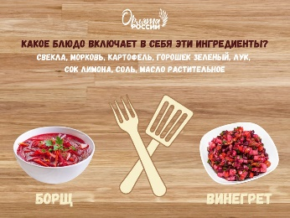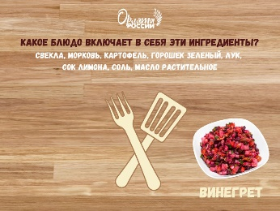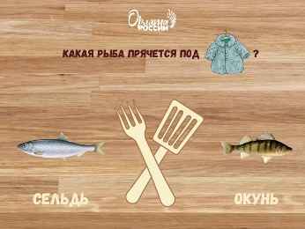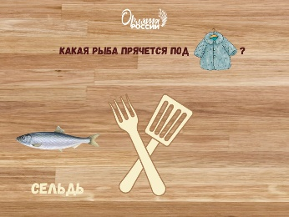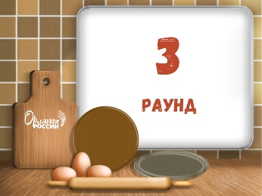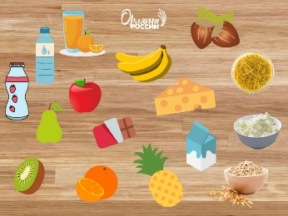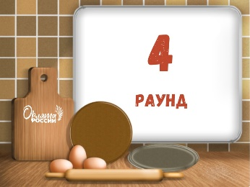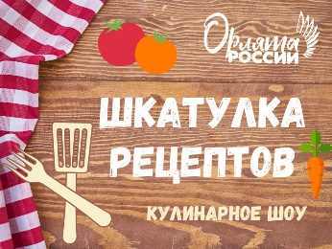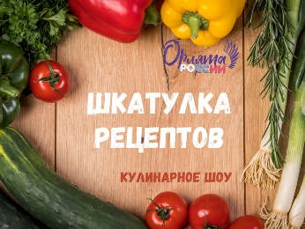

* Бланк для составления рецепта (макет для печати): <https://disk.yandex.ru/d/sdeW80vHYq62Ug>

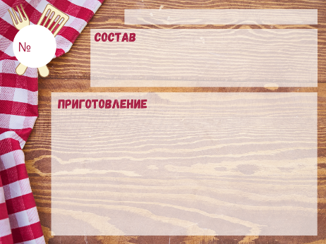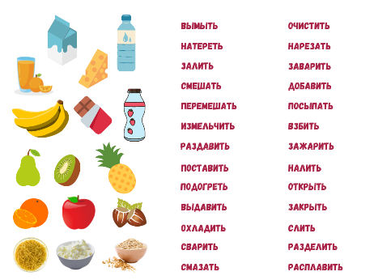

* Карточки с ребусами (макет для печати): <https://disk.yandex.ru/d/RVVR_MqcTmiiiA>

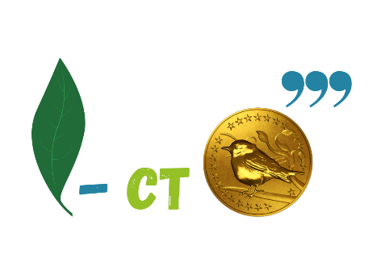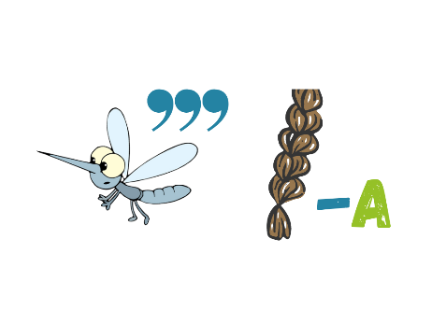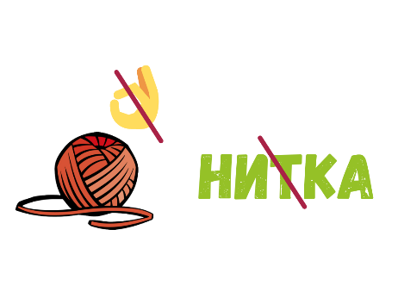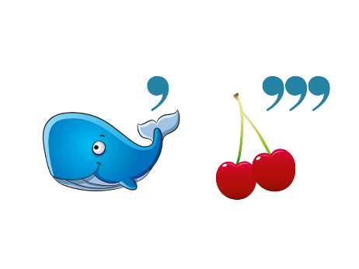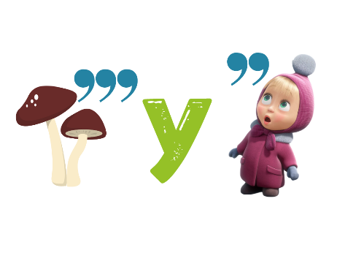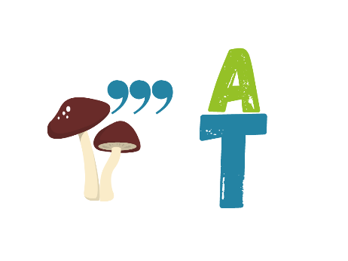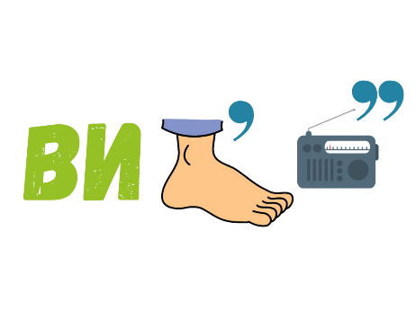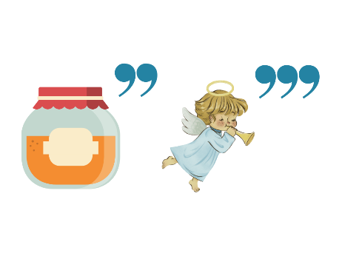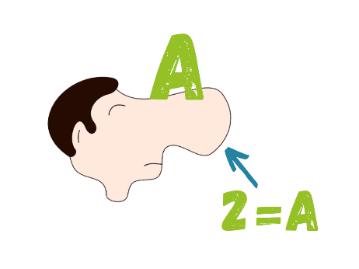

***По горизонтали:***

2 – кисломолочный продукт;

6 – продукт, содержащий все питательные вещества;

7 – корнеплод;

8 – овощ;

9 – укроп, петрушка, сельдерей;

10 – овощ, кто его режет, тот слезы льет.

***По вертикали:***

1 – клубнеплод,

3 – продукт для приготовления котлет,

4 – консервант,

5 – бобовая культура.

|  |  |  |  |  |  |  |  |  |  |  |  |  |  |  |  |  |  |
| --- | --- | --- | --- | --- | --- | --- | --- | --- | --- | --- | --- | --- | --- | --- | --- | --- | --- |
|  | | | | | | | **1** |  | | | | | | | | | |
|  | | **2** | **3** | |  |  |  |  |  |  | | **4** | | |  | | |
|  | | | |  |  |  |  |  | |  |  |  | | |
|  |  | **5** |  | | |
| **6** |  |  |  | | **7** |  |  |  |  |  | |  | |
|  | | | | |  |  |  | |  |  | | | |
|  | **8** |  | | |  |  |  |  |
|  |  |  | | | | | | |
| **9** |  |  | |  |  |  |  |
| **10** |  |  |

|  |  |  |  |  |  |  |  |  |  |  |  |  |  |  |  |  |  |
| --- | --- | --- | --- | --- | --- | --- | --- | --- | --- | --- | --- | --- | --- | --- | --- | --- | --- |
|  | | | | | | | **к** |  | | | | | | | | | |
|  | | **с** | **м** | | **е** | **т** | **а** | **н** | **а** |  | | **с** | | |  | | |
|  | | | | **я** |  |  | **р** |  | |  |  | **о** | | |
| **с** | **т** | **г** | **л** | | |
| **я** | **й** | **ц** | **о** | | **м** | **о** | **р** | **к** | **о** | **в** | | **ь** | |
|  | | | | |  | **ф** |  | | **р** |  | | | |
| **е** | **о** | **г** | | | **у** | **р** | **е** | **ц** |
| **л** | **ш** |  | | | | | | |
| **з** | **е** | **л** | | **е** | **н** | **ь** | **е** |
| **л** | **у** | **к** |

* Жетоны (макет для печати): <https://disk.yandex.ru/i/hH1TvohVS2IrNg>



* Музыкальное сопровождение для танцевальной паузы (фонограмма): <https://disk.yandex.ru/d/GeWBqHx3RxM5Pw>

**Ведущий:**

Наш мир велик и разнообразен. Его населяют миллионы людей во всех частях света. Все они разные: одежда, религия, традиции, история… Но есть у всех нас что-то общее, одно на всех, – это мир, в котором мы живем, это голубое небо, над головой и счастье, и самое главное – ДРУЖБА, которая нас всех объединяет! А пока мы едины – мы … непобедимы!  
Молодцы, и за активное участие, любознательность и большой интерес!   
  
Спасибо за участие!